《数据库系统实验》

实验报告

|  |  |
| --- | --- |
| **题目** | （实验4） |
| **姓名** | 陈欣宇 |
| **学号** | 21307347 |
| **班级** | 人工智能与大数据 |

1. 实验环境：

1、操作系统：Windows 10

2、DBMS：mysql 8.0.31

1. 实验内容与完成情况：（注：由于按顺序做题，为了避免结果产生空集而中途增加数据，实验运行结果为中途运行成功截图）

**2.1 创建jxgl数据库**

创建一个名为 jxgl 的数据库，包含表 student、course、sc，步骤同实验教材中实验 3

**2.2 基于jxgl数据库，使用SQL语句表达以下查询**

**2.2.1 检索年龄大于 23 岁的男学生的学号和姓名**

代码：

select sno,sname

from student

where sage>23 and ssex='男';

运行结果：



**2.2.2 检索至少选修一门课程的女学生姓名**

代码：

select student.sname

from student,sc

where student.sno=sc.sno and student.ssex='女';

运行结果：

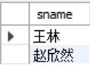

**2.2.3 检索王林不学的课程的课程号**

代码：

select cno

from course

where course.cno not in (select cno

from sc,student where student.sname='王林' and student.sno=sc.sno);

运行结果：

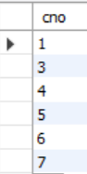

**2.2.4 检索至少选修两门课程的学生学号**

代码：

select student.sno

from student,(select sno,count(cno)as counts from sc group by sno)as scc

where student.sno = scc.sno

and scc.counts > 1;

运行结果：

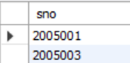

**2.2.5 检索全部学生都选修的课程的课程号和课程名**

代码：

select course.cno,course.cname

from course,(select cno,count(sno) as counts from sc group by cno) as scc

where course.cno=scc.cno

and scc.counts = (select count(*) from student);

运行结果：



**2.2.6 检索选修了所有 3 学分的课程的学生的平均成绩**

代码：

select avg(grade) as avg_grade

from student,sc,course

where student.sno=sc.sno

and sc.cno=course.cno

and course.ccredit=3

运行结果：



**2.3** 基于 **jxgl** 数据库，使用 **SQL** 语句表达以下查询

**2.3.1** 统计有学生选修的课程门数

代码：

select count(*)

from course

where course.cno in (select cno from sc)

运行结果：



**2.3.2** 求选修 **4** 号课程的学生的平均年龄

代码：

select avg(sage)

from student

where student.sno in (select sno from sc where sc.cno=4)

运行结果：



**2.3.3** 求学分为 **3** 的每门课程的学生的平均成绩

代码：

select cname,avg( grade )

from course,sc

where ccredit= 3 and course.cno=sc.cno

group by cname;

运行结果：

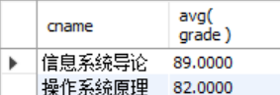

**2.3.4** 统计每门课程的学生选课人数，要求超过 **3** 人的课程才统计，要求输出课程号和选修人数，查询结果按人数降序排列，若人数相同，按课程号升序排列

代码：

select cno, count(sno)

from sc

group by cno

having count(sno)>3

order by count(sno) desc, cno asc;

运行结果：

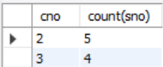

**2.3.5** 检索学号比“王林”同学大而年龄比她小的学生的姓名

代码：

select b.sname

from student as a,student as b

where a.sname='王林'

and a.sno<b.sno

and a.sage>b.sage;

运行结果：



**2.3.6** 检索姓名以“王”开头的所有学生的姓名和年龄

代码：

select sname,sage

from student

where sname like '王%';

运行结果：



**2.3.7** 在 **sc** 表中检索成绩为空值的学生的学号和课程号

代码：

select sno,cno

from sc

where sc.grade is null;

运行结果：



**2.3.8** 求年龄大于女学生平均年龄的男学生的姓名和年龄

代码：

select sname,sage

from student

where sage > (select avg(sage) from student where ssex='女');

运行结果：

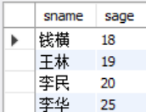

**2.3.9** 求年龄大于所有女学生年龄的男学生的姓名和年龄

代码：

select sname,sage

from student

where sage > (select max(sage) from student where ssex='女');

运行结果：

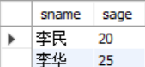

**2.3.10** 检索选修 **4** 门以上课程的学生的总成绩（不统计不及格课程），并要求按总成绩的降序排列出来

代码：

select sno,Dsum(grade)

from sc

where grade>=60

group by sno

having count(*)>4

order by sum(grade) desc;

运行结果：

